"פינה"
סינגל שלישי ליפתח שפירא
הפקה: תומר ישעיהו | קולות רקע: רוני בר הדס

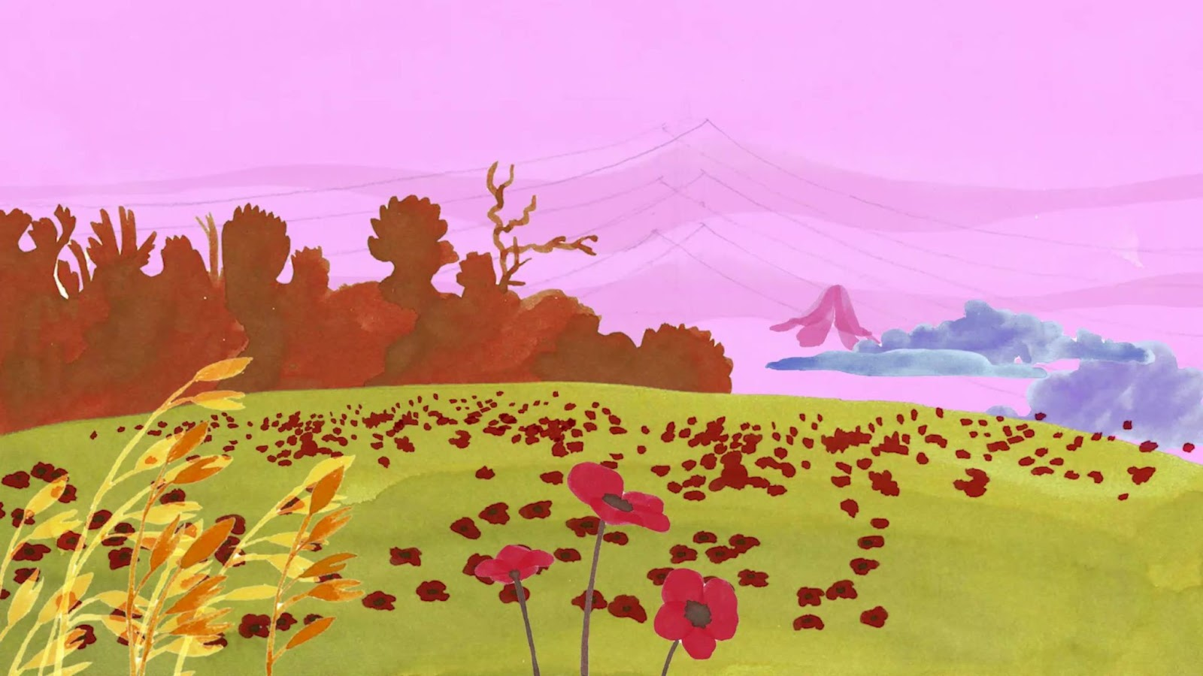

יש פינה מדרום לרעננה, בין כביש 4 לכביש החוף, שהעולם אולי שכח, אבל יפתח שפירא כתב עליה שיר. זה לא משנה שבנו עליה כביש לפני 10 שנים. בשיר מתוארת האידיליה שהוא זוכר מהימים בהם היה מגיע לבקר בה עם הכלב, עם חברים או עם אהובותיו. לצד המילים שנבחרו בקפידה כדי לתאר תמונה נאמנה ככל האפשר לזיכרון, עומד תדר קולו הנעים של יפתח, ההפקה של תומר ישעיהו וקולות הרקע הכל כך "במקום" של רוני בר הדס. כאן, יותר מתמיד, אפשר לשמוע את רוח ה"איורוודה" - תורת האיזון בין הגוף לנפש שהשפיעה עמוקות על תומר ועל יפתח והיוותה יסוד משמעותי בחיבור ביניהם.
"הפינה קיימת כל עוד העולם שוכח אותה ובשבילי, היא מייצגת את כל מה שהוא לא הבית, העיר, החברה – מקום של פראיות ושל חלומות, מקום שבו נרקמות מחשבות על העתיד".
גם כאן בולטת חווית ה"התפכחות" שניכרת ב"קבר השיח'" וב"קופסת הצבעים" שכבר יצאו מהאלבום "שביל התנים". לא מדובר רק בפרידה מהנעורים (שלרגעים מקבלים הילה מוחלטת של קסם), אלא גם באבל על הטבע שהולך ונעלם, על תחושת הפליאה שמתפוגגת. וכך, גם ב"פינה" לא מתוארת רק האידיליה כי אם גם השבריריות שלה – שיבולת השועל שצומחת עדיין, עשב הבר העיקש שחותר מתחת קיר בטון, הפרגים המעולפים מחום.

